**Staatliche Regelschule**

**Heringen**

# Berichtsheft

**Name:**

**Klasse:**

**Schuljahr:**

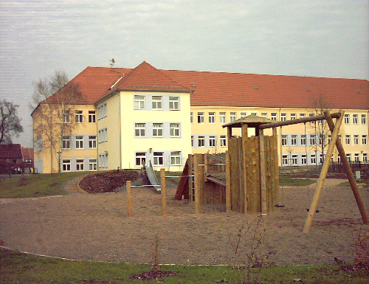

**Thema der Jahresarbeit:**

**Beteiligte Schüler:**

**Betreuer**:

### ARBEITSPROTOKOLLE

|  |  |  |
| --- | --- | --- |
| Tag / Woche | Tätigkeit / erledigte Arbeiten | weitere Ziele / Aufgaben |
|  |  |  |
|  |  |  |
|  |  |  |
|  |  |  |
|  |  |  |
|  |  |  |
|  |  |  |
|  |  |  |
|  |  |  |
|  |  |  |
|  |  |  |
|  |  |  |
|  |  |  |
|  |  |  |

### KONSULTATIONEN BEIM Mentor

|  |  |  |
| --- | --- | --- |
| Tag / Woche | Tätigkeit / erledigte Arbeiten | weitere Ziele / Aufgaben |
|  |  |  |
|  |  |  |
|  |  |  |
|  |  |  |
|  |  |  |
|  |  |  |
|  |  |  |
|  |  |  |
|  |  |  |
|  |  |  |
|  |  |  |
|  |  |  |
|  |  |  |
|  |  |  |